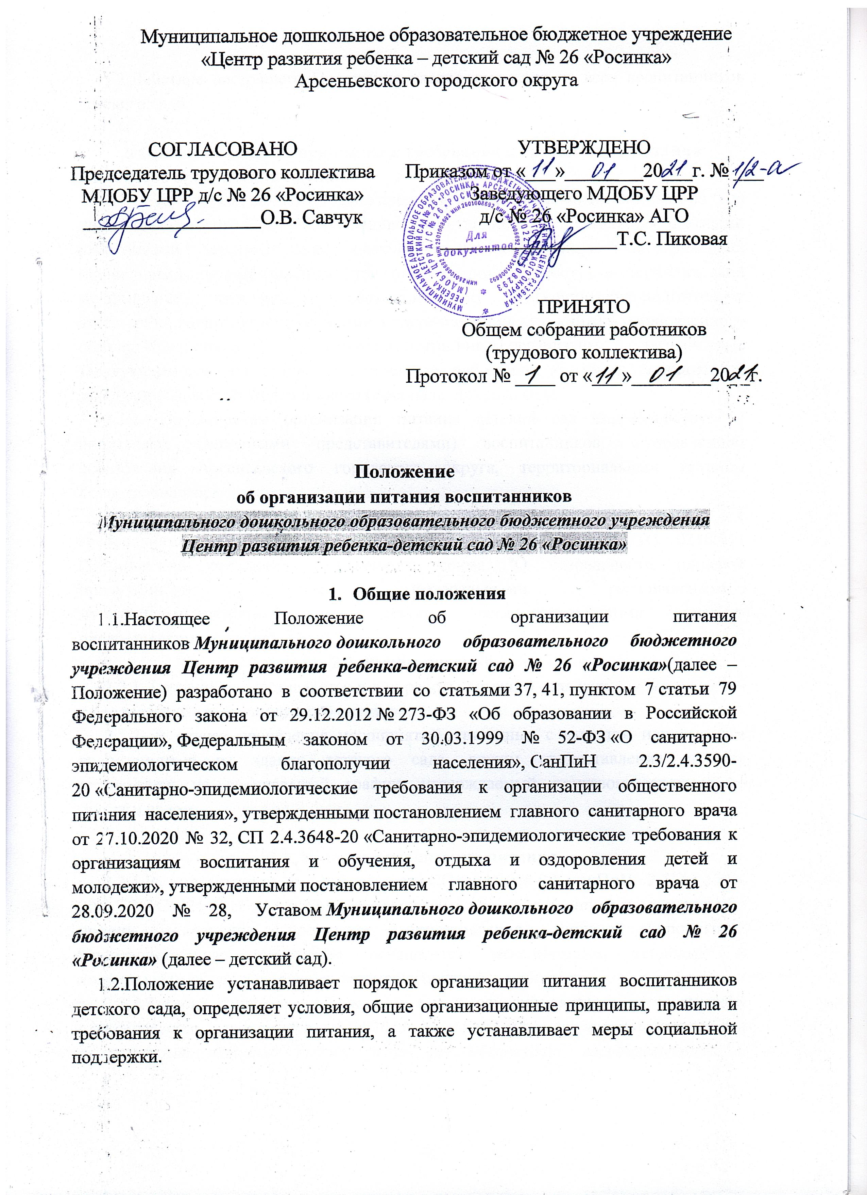**Муниципальное дошкольное образовательное бюджетное учреждение  
«Центр развития ребенка - детский сад № 26 «Росинка»**

**Арсеньевского городского округа**

ул. Ломоносова 78, г. Арсеньев, 692331

тел/факс: (42361) 4-13-95,

E-mail: mdou-26[@mail.ru](http://@mail.ru)

|  |  |  |  |
| --- | --- | --- | --- |
| **СОГЛАСОВАНО** |  | **УТВЕРЖДАЮ** | |
| Управляющим советом |  | Заведующий МДОБУ ЦРР-д/с  № 26 «Росинка» | |
| МДОБУ ЦРР-д/с № 26 «Росинка» |  |  | Т.С. Пиковая |
| (протокол от 11.01. 2021 г. № 1) |  | Приказ № 1/2-а от 11 января 2021 г. | |
|  |  |  |  |

|  |
| --- |
| **Положение** **об организации питания воспитанников *Муниципального дошкольного образовательного бюджетного учреждения Центр развития ребенка - детский сад № 26 «Росинка»***   1. **Общие положения**   1.1.Настоящее Положение об организации питания воспитанников ***Муниципального дошкольного образовательного бюджетного учреждения Центр развития ребенка - детский сад № 26 «Росинка»***(далее – Положение) разработано в соответствии со статьями [37](https://vip.1obraz.ru/#/document/99/902389617/XA00M402MI/), [41](https://vip.1obraz.ru/#/document/99/902389617/XA00M3C2ME/), [пунктом 7](https://vip.1obraz.ru/#/document/99/902389617/XA00M4Q2M2/) статьи 79 Федерального закона от 29.12.2012 № 273-ФЗ «Об образовании в Российской Федерации», [Федеральным законом от 30.03.1999 № 52-ФЗ](https://vip.1obraz.ru/#/document/99/901729631/) «О санитарно-эпидемиологическом благополучии населения», [СанПиН 2.3/2.4.3590-20](https://vip.1obraz.ru/#/document/99/566276706/ZAP1QAG37Q/) «Санитарно-эпидемиологические требования к организации общественного питания населения», утвержденными [постановлением главного санитарного врача от 27.10.2020 № 32](https://vip.1obraz.ru/#/document/99/566276706/), [СП 2.4.3648-20](https://vip.1obraz.ru/#/document/97/485031/dfaskikh6t/) «Санитарно-эпидемиологические требования к организациям воспитания и обучения, отдыха и оздоровления детей и молодежи», утвержденными [постановлением главного санитарного врача от 28.09.2020 № 28](https://vip.1obraz.ru/#/document/97/485031/),  Уставом ***Муниципального дошкольного образовательного бюджетного учреждения Центр развития ребенка-детский сад № 26 «Росинка»*** (далее – детский сад).  1.2.Положение устанавливает порядок организации питания воспитанников детского сада, определяет условия, общие организационные принципы, правила и требования к организации питания, а также устанавливает меры социальной поддержки.  1.3.Действие настоящего Положения распространяется на всех воспитанников детского сада.  **2. Организационные принципы и требования к организации питания**  **2.1. Способ организации питания**  2.1.1. Детский сад самостоятельно предоставляет питание воспитанникам на базе пищеблока детского сада. Обслуживание воспитанников осуществляется штатными работниками детского сада, имеющими соответствующую квалификацию, прошедшими предварительный (при поступлении на работу) и периодический медицинские осмотры, профессиональную гигиеническую подготовку и аттестацию, вакцинацию, имеющими личную медицинскую книжку установленного образца. Предоставление питания воспитанникам организуют назначенные заведующим детским садом ответственные работники из числа заместителей заведующего, воспитателей и иного персонала детского сада.  2.1.2. По вопросам организации питания детский сад взаимодействует с родителями (законными представителями) воспитанников, с управлением образования Арсеньевского городского округа, территориальным органом Роспотребнадзора.  2.1.3.Питание воспитанников организуется в соответствии с требованиями  [СанПиН 2.4.3648-20](https://vip.1obraz.ru/#/document/97/485031/dfaskikh6t/), [СанПиН 2.3/2.4.3590-20](https://vip.1obraz.ru/#/document/99/566276706/) и [ТР ТС 021/2011](https://vip.1obraz.ru/#/document/99/902320560/) (Технический регламент Таможенного союза "О безопасности пищевой продукции") и другими федеральными, региональными и муниципальными  нормативными актами, регламентирующими правила предоставления питания.  **2.2. Режим питания**  2.2.1. Питание предоставляется в дни работы детского сада *пять дней в неделю – с понедельника по пятницу включительно*.  2.2.2. В случае проведения мероприятий, связанных с выходом или выездом воспитанников из здания детского сада, режим предоставления питания переводится на специальный график, утверждаемый приказом заведующего детским садом.  **2.3. Условия организации питания**  2.3.1.В соответствии с требованиями [СП 2.4.3648-20](https://vip.1obraz.ru/#/document/97/485031/dfaskikh6t/), [СанПиН 2.3/2.4.3590-20](https://vip.1obraz.ru/#/document/99/566276706/) и [ТР ТС 021/2011](https://vip.1obraz.ru/#/document/99/902320560/) в детском саду выделены производственные помещения для приема и хранения продуктов, приготовления пищевой продукции. Производственные помещения оснащаются механическим, тепловым и холодильным оборудованием, инвентарем, посудой и мебелью.  2.3.2.Закупка пищевых продукции и сырья осуществляется *в соответствии с*[*Федеральным законом от 05.04.2013 № 44-ФЗ*](https://vip.1obraz.ru/#/document/99/499011838/)*«О контрактной системе в сфере закупок товаров, работ, услуг для обеспечения государственных и муниципальных нужд»*.  2.3.3. Для организации питания работники детского сада ведут и используют следующие документы;   * *приказ об организации питания воспитанников;* * *приказ об организации питьевого режима воспитанников;* * *примерное 10-дневное меню;* * *ежедневное меню требование;* * *технологические карты кулинарных блюд;* * *ведомость контроля за рационом питания;* * *график смены кипяченой воды;* * *программу производственного контроля;* * *инструкцию по отбору суточных проб;* * *инструкцию по правилам мытья кухонной посуды;* * *гигиенический журнал (сотрудники);* * *журнал по инфекционным заболеваниям;* * *журнал учета температурного режима в холодильном оборудовании;* * *журнал учета температуры и влажности в складских помещениях;* * *журнал санитарно-технического состояния и содержания помещений пищеблока;* * *контракты на поставку продуктов питания;*   2.3.4. Оборудование и содержание пищеблока должны соответствовать санитарным правилам и нормативам к организации питания в дошкольных образовательных учреждениях.  2.3.5.Помещение пищеблока должно быть оборудовано вытяжной вентиляцией.  **2.4. Меры по улучшению организации питания**  2.4.1. В целях совершенствования организации питания воспитанников администрация детского сада совместно с воспитателями:   * организует постоянную информационно-просветительскую работу по повышению уровня культуры питания воспитанников; * оформляет информационные стенды, посвященные вопросам формирования культуры питания; * проводит с родителями (законными представителями) воспитанников беседы, лектории и другие мероприятия, посвященные вопросам роли питания в формировании здоровья человека, обеспечения ежедневного сбалансированного питания, развития культуры питания и пропаганды здорового образа жизни, правильного питания в домашних условиях; * содействует созданию системы общественного информирования и общественной экспертизы организации питания в детском саду с учетом широкого использования потенциала управляющего и родительского совета;   **3. Порядок предоставления приемов пищи и питьевой воды воспитанникам**  **3.1. Обязательные приемы пищи**  3.1.1. Всем воспитанникам предоставляется необходимое количество обязательных приемов пищи в зависимости от продолжительности нахождения воспитанника в детском саду. Кратность приемов определяется по нормам, установленным [приложением 12](https://vip.1obraz.ru/#/document/99/566276706/ZAP2MPS3MR/) к [СанПиН 2.3/2.4.3590-20](https://vip.1obraz.ru/#/document/99/566276706/).2.1. Дети получают четырехразовое питание.  3.1.2. Отпуск приемов пищи осуществляется по заявкам ответственных работников. Заявка на количество питающихся предоставляется ответственным по питанию работникам пищеблока *накануне* и уточняется *на следующий день* не позднее *7:30*.  3.1.3. При отсутствии 5 (пяти) воспитанников и более, ответственным за питание составляется акт возврата продуктов;  3.1.4. Время приема пищи воспитанниками определяется по нормам, установленным в [таблице 4](https://vip.1obraz.ru/#/document/99/566276706/ZAP2IUA3M4/) приложения 10 к [СанПиН 2.3/2.4.3590-20](https://vip.1obraz.ru/#/document/99/566276706/).  3.1.5. Воспитаннику прекращается предоставление обязательных приемов пищи:   * на время воспитательно-образовательной деятельности с применением дистанционных технологий; * в случае смерти воспитанника (признания его судом в установленном порядке безвестно отсутствующим или объявления умершим); * при переводе или отчислении воспитанника из детского сада; * *и т.д*   3.1.6. Объем пищи и выход блюд должны строго соответствовать возрасту ребенка.  3.1.7 .Питание в Учреждении осуществляется в соответствии с примерным 10-дневным меню, разработанным на основе физиологических потребностей в пищевых веществах и норм питания детей дошкольного возраста, утвержденным заведующим Учреждением.  3.1.8.На основе примерного 10-дневного меню ежедневно ответственным за организацию питания составляется меню-требование на следующий день и утверждается заведующим Учреждением.  3.1.9.Приготовление блюд осуществляется в соответствии с технологическими картами. Отступление от рецептуры является нарушением действующих контрактов (договоров).  3.1.10. Для детей в возрасте от 1,5 года до 3-х лет и от 3-х до 7 лет меню-требование составляется отдельно. При этом  учитываются:   * среднесуточный набор продуктов для каждой возрастной группы;    объем блюд для этих групп;   * нормы физиологических потребностей * нормы потерь при холодной и тепловой обработки продуктов; * выход готовых блюд * нормы взаимозаменяемости продуктов при приготовлении блюд * данные о химическом составе блюд; * требования Роспотребнадзора  в отношении запрещенных продуктов и блюд, использование которых может стать причиной возникновения желудочно-кишечного заболевания, отравления.   3.1.11.При наличии детей, имеющих рекомендации по специальному питанию, в меню-требование обязательно включают блюда для диетического питания.  3.1.12.Данные о детях с рекомендациями по диетическому питанию имеются в группах, на пищеблоке и у медицинской сестры. На основании данных о количестве присутствующих детей с показаниями к диетпитанию, в меню-раскладку вписывают блюда-заменители с учетом их пищевой и энергетической ценности.  3.1.13. Меню-требование является основным документом для приготовления пищи напищеблоке.   * Вносить изменения в утвержденное меню-раскладку без согласования с заведующим Учреждением запрещается. * При необходимости внесения изменения в меню (несвоевременный завоз продуктов, недоброкачественность продукта) ответственным за организацию питания составляется объяснительная с указанием причины. В меню-раскладку вносятся изменения и заверяются подписью заведующего Учреждением. Исправления в меню-раскладке не допускаются.   3.1.14 Для обеспечения преемственности питания родителей информируют об ассортименте питания ребенка, вывешивая меню на раздаче, в раздевалках групп, с указанием полного наименования блюд, их выхода.  3.1.15. Ежедневно медицинским работником ведется учет питающихся детей  3.1.16. Медицинский работник обязан присутствовать при закладке основных продуктов в котел и проверять блюда на выходе.  3.1.17. Объем приготовленной пищи должен соответствовать количеству детей и объему разовых порций; пища подается теплой – температура первых и вторых блюд -50-60°.  3.1.18. Выдавать готовую пищу с пищеблока следует только с разрешения медицинского работника, после снятия им пробы и записи в бракеражном журнале результатов оценки готовых блюд. При этом в журнале отмечается результат пробы каждого блюда.  **3.2. Питьевой режим**  3.2.1. Питьевой режим воспитанников обеспечивается *двумя*способами *кипяченой и расфасованной в бутылки водой*.  3.2.2. Свободный доступ к питьевой воде обеспечивается в течение всего времени пребывания детей в детском саду.  3.2.3. При организации питьевого режима соблюдаются правила и нормативы, установленные [СанПиН 2.3/2.4.3590-20](https://vip.1obraz.ru/#/document/99/566276706/).  **4. Финансовое обеспечение**  **4.1. Источники и порядок определения стоимости организации питания**  **4.1.1. Финансирование** питания воспитанников осуществляется за счет:   * средств родителей (законных представителей) воспитанников (далее – родительская плата); * *бюджетных ассигнований областного и муниципального бюджета;* * *внебюджетных источников – добровольных пожертвований от юридических и физических лиц, спонсорских средств.*   **4.2. Организация питания за счет средств родительской платы**  4.2.1. Предоставление питания воспитанникам за счет родительской платы осуществляется в рамках средств, взимаемых с родителей (законных представителей) за присмотр и уход за детьми в детском саду.  4.2.2. Заведующий детским садом издает приказ, которым утверждает список воспитанников, имеющих право на обеспечение питанием за счет средств родителей (законных представителей).   * 4.2.4. Начисление родительской платы производится на основании табеля посещаемости воспитанников.   4.2.5. Родительская плата начисляется *соразмерно количеству календарных дней за прошедший месяц* и оплачивается по квитанции, полученной родителями (законными представителями) воспитанников в детском саду. Оплата производится в отделении банка по указанным в квитанции реквизитам.  4.2.6. Внесение родительской платы осуществляется ежемесячно в срок до 10*-го* числа месяца, в котором будет организовано питание.  4.2.7. О непосещении воспитанником детского сада родители (законные представители) воспитанников обязаны сообщить *воспитателю*. Сообщение должно поступить заблаговременно, то есть до наступления дня отсутствия воспитанника.  4.2.8. При отсутствии воспитанника по уважительным причинам и при условии своевременного предупреждения *воспитателя*о таком отсутствии ребенок снимается с питания.  ***4.3. Организация питания за счет бюджетных ассигнований******областного и муниципального бюджета***  *4.3.1. Обеспечение питанием воспитанников за счет бюджетных ассигнований бюджета Арсеньевского городского округа осуществляется в случаях, установленных органами государственной власти, воспитанников за счет бюджетных ассигнований муниципального бюджета – органом местного самоуправления.*  *4.3.2. Порядок расходования бюджетных ассигнований осуществляется в соответствии с требованиями нормативных актов органов власти.*  ***4.4. Организация питания за счет внебюджетных средств***  *4.4.1. Внебюджетные средства детский сад направляет на обеспечение питанием всех категорий воспитанников*  **5. Меры социальной поддержки**  5.1.1Компенсация родительской платы за питание предоставляется родителям (законным представителям) *всех* воспитанников детского сада. Размер компенсации родительской платы зависит от количества детей в семье и составляет:   * *на первого ребенка – 20 процентов;* * *второго ребенка – 50 процентов;* * *третьего и последующих детей – 70 процентов.*   5.1.2. Основанием для получения родителями (законными представителями) воспитанников компенсационных выплат является предоставление документов:   * заявления одного из родителей (законных представителей), составленного по форме; * *копий свидетельств о рождении всех детей в семье;* * *копий документов, подтверждающих законное представительство ребенка.*   5.1.3. В случае возникновения причин для досрочного прекращения предоставления льготного питания воспитанникам заведующий детским садом издает приказ об исключении ребенка из списков детей, питающихся льготно, с указанием этих причин.  **6. Обязанности участников образовательных отношений при организации питания**  6.1.1. Заведующий детским садом:   * издает приказ о предоставлении питания воспитанникам; * несет ответственность за организацию питания воспитанников в соответствии с федеральными, региональными и муниципальными нормативными актами, федеральными санитарными правилами и нормами, уставом детского сада и настоящим Положением; * обеспечивает принятие локальных актов, предусмотренных настоящим Положением; * назначает из числа работников детского сада ответственных за организацию питания и закрепляет их обязанности; * обеспечивает рассмотрение вопросов организации питания воспитанников на родительских собраниях, заседаниях управляющего совета детского сада.   6.1.2. Ответственный за питаниемосуществляет обязанности, установленные приказом заведующего детским садом.  6.1.3. Заместитель заведующего по административно-хозяйственной части:   * обеспечивает своевременную организацию ремонта технологического, механического и холодильного оборудования пищеблока; * снабжает пищеблок достаточным количеством посуды, специальной одежды, санитарно-гигиеническими средствами, уборочным инвентарем.   6.1.4. Работники пищеблока:   * выполняют обязанности в рамках должностной инструкции; * вправе вносить предложения по улучшению организации питания.   6.1.5. Воспитатели:   * представляют в пищеблок детского сада заявку об организации питания воспитанников на следующий день. В заявке обязательно указывается фактическое количество питающихся; * уточняют представленную накануне заявку об организации питания воспитанников; * ведут ежедневный табель учета полученных воспитанниками приемов пищи; * *не реже чем один раз в неделю* представляют ответственному за организацию питания данные о количестве фактически полученных воспитанниками приемов пищи; * осуществляют в части своей компетенции мониторинг организации питания; * предусматривают в планах воспитательной работы мероприятия, направленные на формирование здорового образа жизни детей, потребности в сбалансированном и рациональном питании, систематически выносят на обсуждение в ходе родительских собраний вопросы обеспечения полноценного питания воспитанников; * выносят на обсуждение на заседаниях управляющего совета детского сада предложения по улучшению питания воспитанников.   6.1.6. Родители (законные представители) воспитанников:   * представляют подтверждающие документы в случае, если ребенок относится к льготной категории детей; * сообщают представителю детского сада о болезни ребенка или его временном отсутствии в детском саду для снятия его с питания на период его фактического отсутствия, а также предупреждают воспитателя об имеющихся у ребенка аллергических реакциях на продукты питания и других ограничениях; * ведут разъяснительную работу со своими детьми по привитию им навыков здорового образа жизни и правильного питания; * вносят предложения по улучшению организации питания воспитанников;   **7. Контроль за организацией питания**  7.1.1. Контроль качества и безопасности организации питания основан на осуществляется на основании программы производственного контроля, утвержденной заведующим детским садом.  7.1.2. Дополнительный контроль организации питания может осуществляться *родительской общественностью*. Порядок проведения такого вида контроля определяется локальным актом детского сада.  **8. Ответственность**  8.1. Все работники детского сада, отвечающие за организацию питания, несут ответственность за вред, причиненный здоровью воспитанников, связанный с неисполнением или ненадлежащим исполнением должностных обязанностей.  8.2. Родители (законные представители) воспитанников несут предусмотренную действующим законодательством ответственность за не уведомление детского сада о наступлении обстоятельств, лишающих их права на получение компенсации на питание ребенка.  8.3. Работники детского сада, виновные в нарушении требований организации питания, привлекаются к дисциплинарной и материальной ответственности, а в случаях, установленных законодательством Российской Федерации, – к гражданско-правовой, административной и уголовной ответственности в порядке, установленном федеральными законами. |

